**Universidad del valle - Proyecto TeamEval**

**Título del documento:**

**Links_Entrevistas_Estudiantes**

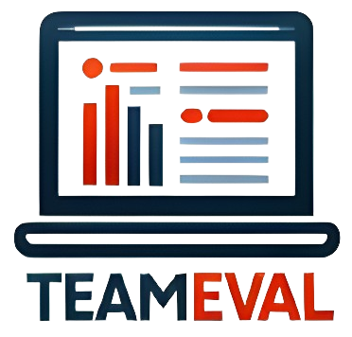 

**Nombre del equipo:**

**Castañeda Trujillo Jean Carlo**

**Chantre Ceron Juan Carlos**

**Marquez Hidalgo Carlos Jose**

**Marquez Reyes Jesus David**

**Rodriguez Llanos Jhon Jairo**

**Sanchez Parra Jean Carlo**

**Vera Meneses Ronald David**

**Vidal Motato Tristan Santiago**

**Supervisor:**

**Henao Cardona Nathalia Maria**

**Versión:**

**1.0.0**

**Información académica:**

**Curso: Desarrollo de software - 2724**

**Materia: Proyecto integrador 1**

**Fecha:**

**25/05/2024**

**Entrevistados:**

**Elkin Alexander Peña:**

<https://youtu.be/wEgKko9gi4o>

**Luis Eduardo Urbano Caicedo:**

<https://youtu.be/5gI0CJ-WSL8>

**Luisa María Llantén Correa:**

<https://youtu.be/DotzFGV-jKI>

**Javier Mauricio Ortiz Millan:**

<https://youtu.be/2FjZba-yktM>

**Raquel Gonzales Guetio:**

<https://youtu.be/sTTYsUPH2VI>